SEMANA DEL 14 AL 18 DE MARZO DE 2022

PLAN DE TRABAJO
ESCUELA PRIMARIA:
TERCER GRADO
MAESTRO (A) :

 | ASIGNATURA | APRENDIZAJE ESPERADO | ACTIVIDADES | SEGUIMIENTO Y  RETROALIMENTACIÓN
LUNES | Educación Socioemocional | Da ejemplos de la tristeza como una emoción necesaria para enfrentar situaciones de  pérdida. | Escribe en tu libreta una situación de perdida que hayas vivido a lo largo de tu vida en donde la emoción de tristeza estuviera presente.
 | Ciencias Naturales | Explica que las propiedades de las mezclas, como color y sabor, cambian al modificar las proporciones de los materiales que la conforman. | Una mezcla heterogénea es aquella que posee una composición no uniforme en la cual se pueden distinguir fácilmente sus componentes. Dibuja en tu libreta 5 mezclas heterogéneas que se realicen en tu hogar.
 | Lengua materna | Identifica los elementos y el orden de presentación en la escritura de un texto narrativo. | ¿Qué son los textos narrativos?  Lee y realiza el siguiente mapa conceptual en tu cuaderno, el cual menciona los elementos de los textos narrativos.  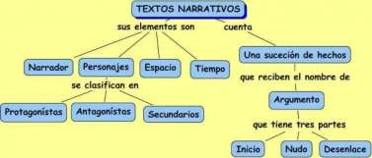

 | Vida Saludable | Toma decisiones respecto del consumo de alimentos procesados, con base en la información de los sellos y advertencias. | Recorta 5 etiquetas de productos alimenticios que encuentres en tu hogar y pegalos en tu libreta.  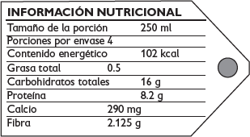

 | ASIGNATURA | APRENDIZAJE  ESPERADO | ACTIVIDADES | SEGUIMIENTO Y  RETROALIMENTACIÓN
MARTES | Lengua materna | Identifica características y función de artículos de divulgación científica. | Realiza en tu libreta una investigación sobre las tortugas.  ¿De que se alimentan?  ¿Cuántos años viven?  ¿Cómo se reproducen?  ¿Dónde habitan?  ¿Qué especies existen?  ¿Cuánto pesan aproximadamente?  ¿Qué podemos hacer para cuidarlas?
 |  |  | 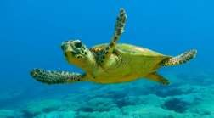

 | Matemáticas | Lee y usa el reloj para verificar estimaciones de tiempo. | Escribe o dibuja la hora correcta en cada uno de los relojes.  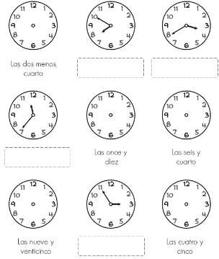
 | Formación Cívica y Ética | Reconoce la necesidad de establecer relaciones de igualdad entre mujeres y hombres. Identifica el conflicto como parte inherente de las relaciones humanas, aplica herramientas para resolverlo y rechaza cualquier acto de violencia en  situaciones cotidianas. | ¿En cuál de las siguientes situaciones puede apreciarse equidad o igualdad en el trato entre hombres y mujeres? Encierra con color rojo la respuesta correcta.  - En México, hasta mediados del siglo pasado, las mujeres no podían participar en las elecciones de los representantes del gobierno, sólo los hombres.  - En algunos países del Medio Oriente, las mujeres deben vestirse con ropas especiales que sólo les permite ver sus ojos.  - En el salón de Marú las niñas no deben formar equipo con los niños.  - En la escuela de Jorge las niñas y los niños tienen las mismas obligaciones y los mismos derechos.

 | Ciencias Naturales | Describe cómo los seres humanos transformamos la naturaleza al obtener recursos para nutrirnos y protegernos (Repaso). | ¿Cómo los seres humanos transformamos la naturaleza para obtener recursos?  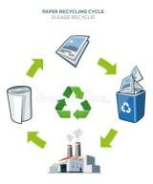  Dibuja en tu libreta un proceso de elaboración con material proveniente de la naturaleza que consumas habitualmente.
 | ASIGNATURA | APRENDIZAJE ESPERADO | ACTIVIDADES |  |  |  |  | SEGUIMIENTO Y RETROALIMENTACIÓN
MIÉRCOLES | Matemáticas | Representa e interpreta tablas de doble entrada, o pictogramas de datos cuantitativos o cualitativos recolectados en el entorno. | Lee los siguientes problemas, completa las tablas y contesta las preguntas.  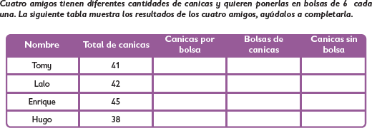
 | Ciencias Naturales | Explica la importancia de cuidar la naturaleza, con base en el mantenimiento  de la vida | Escribe dos acciones en cada columna que puedas hacer para cuidar al medio ambiente.
 |  |  |  | Reducir | Reciclar | Reutilizar

 | Lengua materna | Conoce los artículos de divulgación científica. | Crea un articulo de divulgación científica sobre los dinosaurios en hojas blancas.  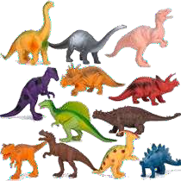
 | Formación Cívica y Ética | Identifica el conflicto como parte inherente de las relaciones humanas, aplica herramientas para resolverlo y rechaza cualquier acto de violencia en situaciones cotidianas (3°). | Piensa en una situación de conflicto y plantea tres posibles soluciones al problema, escríbelos en el siguiente diagrama.
 | ASIGNATURA | APRENDIZAJE  ESPERADO | ACTIVIDADES | SEGUIMIENTO Y  RETROALIMENTACIÓN
JUEVES | Ciencias Naturales | Identifica que los materiales son todo lo que le rodea, independientemente | Repaso, responde en tu libreta las siguientes preguntas.  ¿Cuáles son los estados de la materia?  Explica en que consiste cada uno de ellos y mencionada un ejemplo. Dibuja los estados de la materia.
 |  | de su estado físico
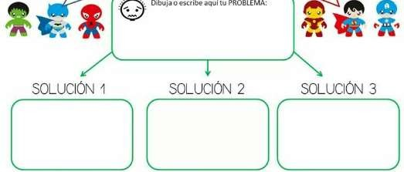

 | Matemáticas | Resuelve multiplicaciones cuyo producto sea hasta del orden de las centenas, mediante diversos procedimientos (como suma de multiplicaciones parciales, multiplicaciones por 10, 20, 30, etcétera). | Resuelve las siguientes multiplicaciones.  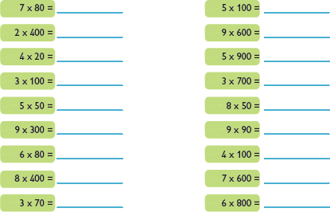
 | Lengua materna | Identifica la disposición gráfica (tipos y tamaños de letra, columnas, entre otros) de las notas periodísticas | Une con lineas los nombres con las partes de este periodico.  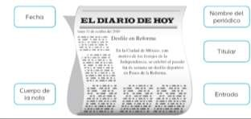
 |  |  | Lee y analiza la pagina 96, 97 Y 98 de tu libro de español.
 | ASIGNATURA | APRENDIZAJE  ESPERADO | ACTIVIDADES | SEGUIMIENTO Y  RETROALIMENTACIÓN
VIERNES | Matemáticas | Uso de fracciones del tipo m/2n (medios, cuartos, octavos, etcétera) para expresar oralmente y por escrito medidas  diversas. | Completa la siguiente tabla, escribe cuántas bolsas de medio kilo, un cuarto de kilo y un kilo y medio se llenan con las cantidades señaladas.  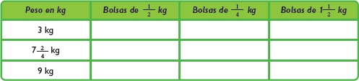

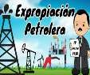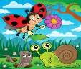

Haz una lista de alimentos que si le hacen bien a tu cuerpo y cuales alimentos NO te hacen bien.
QUE NO
QUE SI
Que sí, que no

Vida Saludable
Escribe debajo de cada dibujo la conmemoración cívica que se representa.
Describe costumbres, tradiciones, celebraciones y conmemoraciones del lugar donde vive y cómo han cambiado con el paso del tiempo
Educación socioemocional

